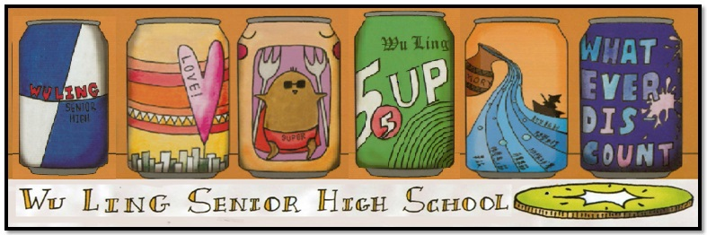

報

週

陵

武

發行者：林繼生校長　　　　　編輯者：李佳穎／指導老師：張修榕／發行日：2013年11月27日／第014週

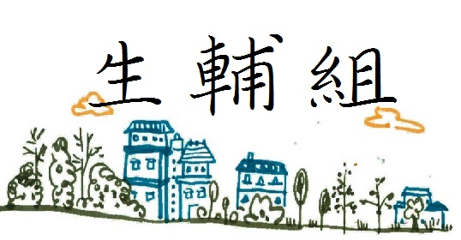



一、課間外出規定：

因故須外出者，須至教官室領取外出單填寫，送請風紀股長、導師與輔導教官核准並電話聯繫家長確認後，始能離校，並於返校後完成請假手續，否則以曠課論。

二、學生請假分為公假、事假、病假、產前假、娩假、流產假、育嬰假、生理假及喪假九種。

**三、公假：**

因代表學校參加公共服務、競賽及參加奉准之課外活動，或因兵役事由不能到校者，需檢附相關文件證明，依規定可請公假，由請假個人或團體負責人向學務處領取公假申請單及公假請示單填寫，並請於**事前（嚴禁事後補請）**完成。

**四、事假：**

（一）須於**事前（嚴禁事後補請）**由學生本人完成請假手續，並附上家長（監護人）證明（內容請詳述人、事、時、地、為何？），簽名加蓋家長私章。

（二）考試期間不得請事假，未到者一律不准補考。

**五、病假：**

（一）一日（含以內）如無看診僅在家休養者，請附上家長（監護人）證明（內容請詳述人、事、時、地、為何？），簽名加蓋家長私章，二日（含以上）須檢附醫院或合格診所之看診證明（藥單或收據）。

（二）在校內必須離校就醫者，須至教官室領取外出單填寫，送請風紀股長、導師與輔導教官核准並電話聯繫家長確認後，始能離校。

（三）因病在保健室休息而未參加集會活動或上課者，持保健室證明至教官室填寫假單完成請假手續，否則視同曠課。

（四）在家因病不能來校者，必須請家長（監護人）先以電話向導師或教官室電話 (03) 3698170轉330及(03) 3793480口頭報告。

（五）期中、期末考期間，請病假無論幾天，均須公立醫院診斷證明書，先會教務處註冊組，並完成請假手續後始得補考。

（六）女性同學因生理日致上學有困難者，不需檢附證明，每月得請生理假一日併入病假計算，餘請假規定視同病假辦理。

六、喪假：

需檢附證明，依請假規定衡量實際需要喪假日數。

七、除特殊原因外，學生請假均須親自辦理，請病假需在病假結束三日內完成請假手續，逾期依規定懲處。

八、准假權限：

（一）一日以內由導師及輔導教官核准，送生輔組登記。

（二）一日以上，三日以內，由生活輔導組長核准並登記。

（三）三日以上，五日以內，由學務主任核准。

（四）五日以上由校長核准。

（五）凡考試期間請假，必須於三日內請假，經核准後，會知教務處試務組辦理補考。

（六）未經核准之請假單不予登記。

九、請假需檢附佐證資料（家長證明書、就醫證明）、學生請假單（附郵票），至教官室辦理，待完成請假手續後，送請學務處生輔幹事登記。

十、遲曠累計統計表於每週三發放，請風紀傳閱全班知悉後2日內繳回生輔幹事處親自更正，生輔組每隔兩週發放遲曠累計統計於各班導師，以利協助督促同學。

十一、凡公布之缺曠課統計，如有錯誤在公布之日起三日內向學務處查對更正，逾期如無正當特殊原因，不再受理更正，並視情節輕重依校規懲處。

十二、連續5個上課日遲到加曠課累計4節至9節記警告乙次，10節以上記小過乙次處份。

十三、早自習或升旗，中午午休無故缺席均視同曠課一節。

十四、全學期曠課累積達21節者，導師、輔導教官將主動聯繫家長到校至生輔組簽具通知切結書共同協助督促子弟，以免累積達42節時產生輔導轉學之虞。

十五、全學期曠課累積達42節者，經學務會議討論後，得決議予以輔導轉學。

十六、社團需外出者須完成公假申請手續，並於第六節下課前返回學校，如遲到致影響第七節者，依學生獎懲實施規定第八條第13款遲到或不按作息者，警告乙次處分。

十七、已完成請假申請者，如需返校請先通報教官室管制後始得入校。

**性騷擾預防與處理**

**取自現代婦女基金會網站**

**一、性騷擾的處理**

性騷擾的廣義解釋，是指一切足以讓人產生不舒服性聯想的故意行為，且是違背個人意願的，可能透過強迫、威脅或不預期等言詞、非言詞和身體接觸的方式發生在任何人身上。遇到性騷擾的情況大不相同，因此臨場的處理方式及應對技巧也不盡相同，但不論遇到何種情況，切記不要懷疑和壓抑自己的感覺，並應立即採取制止行動。

以下提供幾點處理性騷擾的方式供讀者參考：

1、明白對騷擾者表示抗議，大聲說「不」！要求其立即停止騷擾行為並道歉。

2、可聯合其他受到相同騷擾的被害人一起勇敢採取行動。

3、相信自己的直覺，不要忽視或懷疑自己，理直氣壯的表達自己的憤怒，向在場的人大聲說出自己的遭遇，阻止騷擾者繼續其騷擾行為，如未來欲提出申訴時，才有人證可以證明騷擾行為確實發生。

4、拒絕的態度要嚴肅明確，前後一致。

5、避免與性騷擾加害者的再次接觸，在公事及私事間劃清界線。

6、將自己的遭遇告訴他人，不僅可以避免自己被孤立、獲得情緒上支持，還可和有相同經驗或願意幫忙的朋友一起想辦法，阻止性騷擾的繼續發生。

7、勿期待或要求特別的待遇，天下沒有白吃的午餐。

8、不要與可能的騷擾者(客戶)共飲，減少應酬或見面的可能性。

9、沉著冷靜，並出其不意的掙脫。使用防身技巧，保護自己，掙脫後並可用各種方式引起旁人注意，利用群眾嚇退、制止騷擾者。

|  |  |  |
| --- | --- | --- |
|  | **性騷擾的迷思** | **迷思的破除** |
| 1 | 性騷擾加害人是因為被騷擾者有意無意的引誘，一時之間無法控制性慾，才會對女性性騷擾。 | 男性也許無法控制性慾的發生，但絕對可以控制個人的行為，性騷擾是有意識的選擇與決定，而非單純的生物反應。 |
| 2 | 性騷擾事件多發生在陌生人間。 | 性騷擾事件同樣可能發生在熟識者之間，包括同事(學)、長輩對晚輩、上司對下屬間。 |
| 3 | 從事某些工作的女性，如檳榔西施、酒店小姐，較易遭到性騷擾。 | 任何女性，不論年齡、長相、穿著或職業等等，都有可能成為性騷擾的受害人。 |
| 4 | 會遭到性騷擾的女性是因為她們自己衣著不端莊、行為不檢點，所以她們自己也要負一點責任。 | 女性的外表和穿著，與性騷擾之間並無絕對的關係。 |
| 5 | 性騷擾的後果並沒有像性侵害那麼嚴重，女性不必小題大作，大驚小怪！ | 被性騷擾的女性在生理、情緒和人際關係上都會受到影響，甚至影響到女性的工作權，造成極大的壓力和人身安全的恐懼，因此女性有權大聲向騷擾者說「不」！ |
| 6 | 「我是看得起你才碰你！」 | 這句話暴露了騷擾者的性別歧視。事實上我們並不需要透過騷擾者的“青睞”來肯定自我，而一個人的價值更不只有身體五官而已。 |
| 7 | 性騷擾事件只是個別男女間的衝突。 | 性騷擾事件反映的是父權社會下男女不平等的權力結構。 |

|  |  |  |  |
| --- | --- | --- | --- |
| **年級** | **第一名** | **第二名** | **第三名** |
| **三年級** | **306** | **316** | **307** |
| **二年級** | **216** | **204** | **212** |
| **一年級** | **117** | **113** | **102** |

|  |  |  |  |
| --- | --- | --- | --- |
| **年級** | **第一名** | **第二名** | **第三名** |
| **三年級** | **301** | **305** | **320** |
| **二年級** | **201** | **202** | **220** |
| **一年級** | **101** | **106** | **120** |

**全民財經檢定考試資訊**

全民財經檢定2013秋季會考，將於11月30日上午10:00於武陵高中舉行，詳細考場資訊請見全民財經檢定官方網站

（geft.edn.udn.com）首頁「重要公告」下各考場資訊。

＊檢定當日請攜帶有效身分證件（中華民國身分證、附照片之健保卡、駕照、有效期限內之護照、居留證擇一即可）、檢定通知書（准考證）、２Ｂ鉛筆、橡皮擦等文具應試。應試時手機請關機，其他私人物品請依循監考人員指示放置。

＊上午10:00正式開始檢定；遲到考生須聽從試務人員引導盡速入坐。上午10:15分後不得再進入試場，未即時入場之考生視同棄權。

＊上午11:00開放已作答完畢考生提前離場；上午11:30檢定結束。

＊未攜帶應試通知之考生，請於檢定開始前，至考區試務中心辦理補發，試務中心位置將於各考區明顯位置公告。欲辦理補發之考生，請提早至試務中心辦理，避免影響權益。

＊根據試場規則，若無「檢定通知書」或「有效身分證件」者，不得入場應試，請您務必於考前確認已下載並列印檢定通知單，「檢定通知單」於2013年11月11日起至11月29日止開放下載及列印。若您無法列印，或考試時未攜帶本通知，請於考試當日，提早至所在試場之試務中心辦理補發，避免影響您應考之權益。